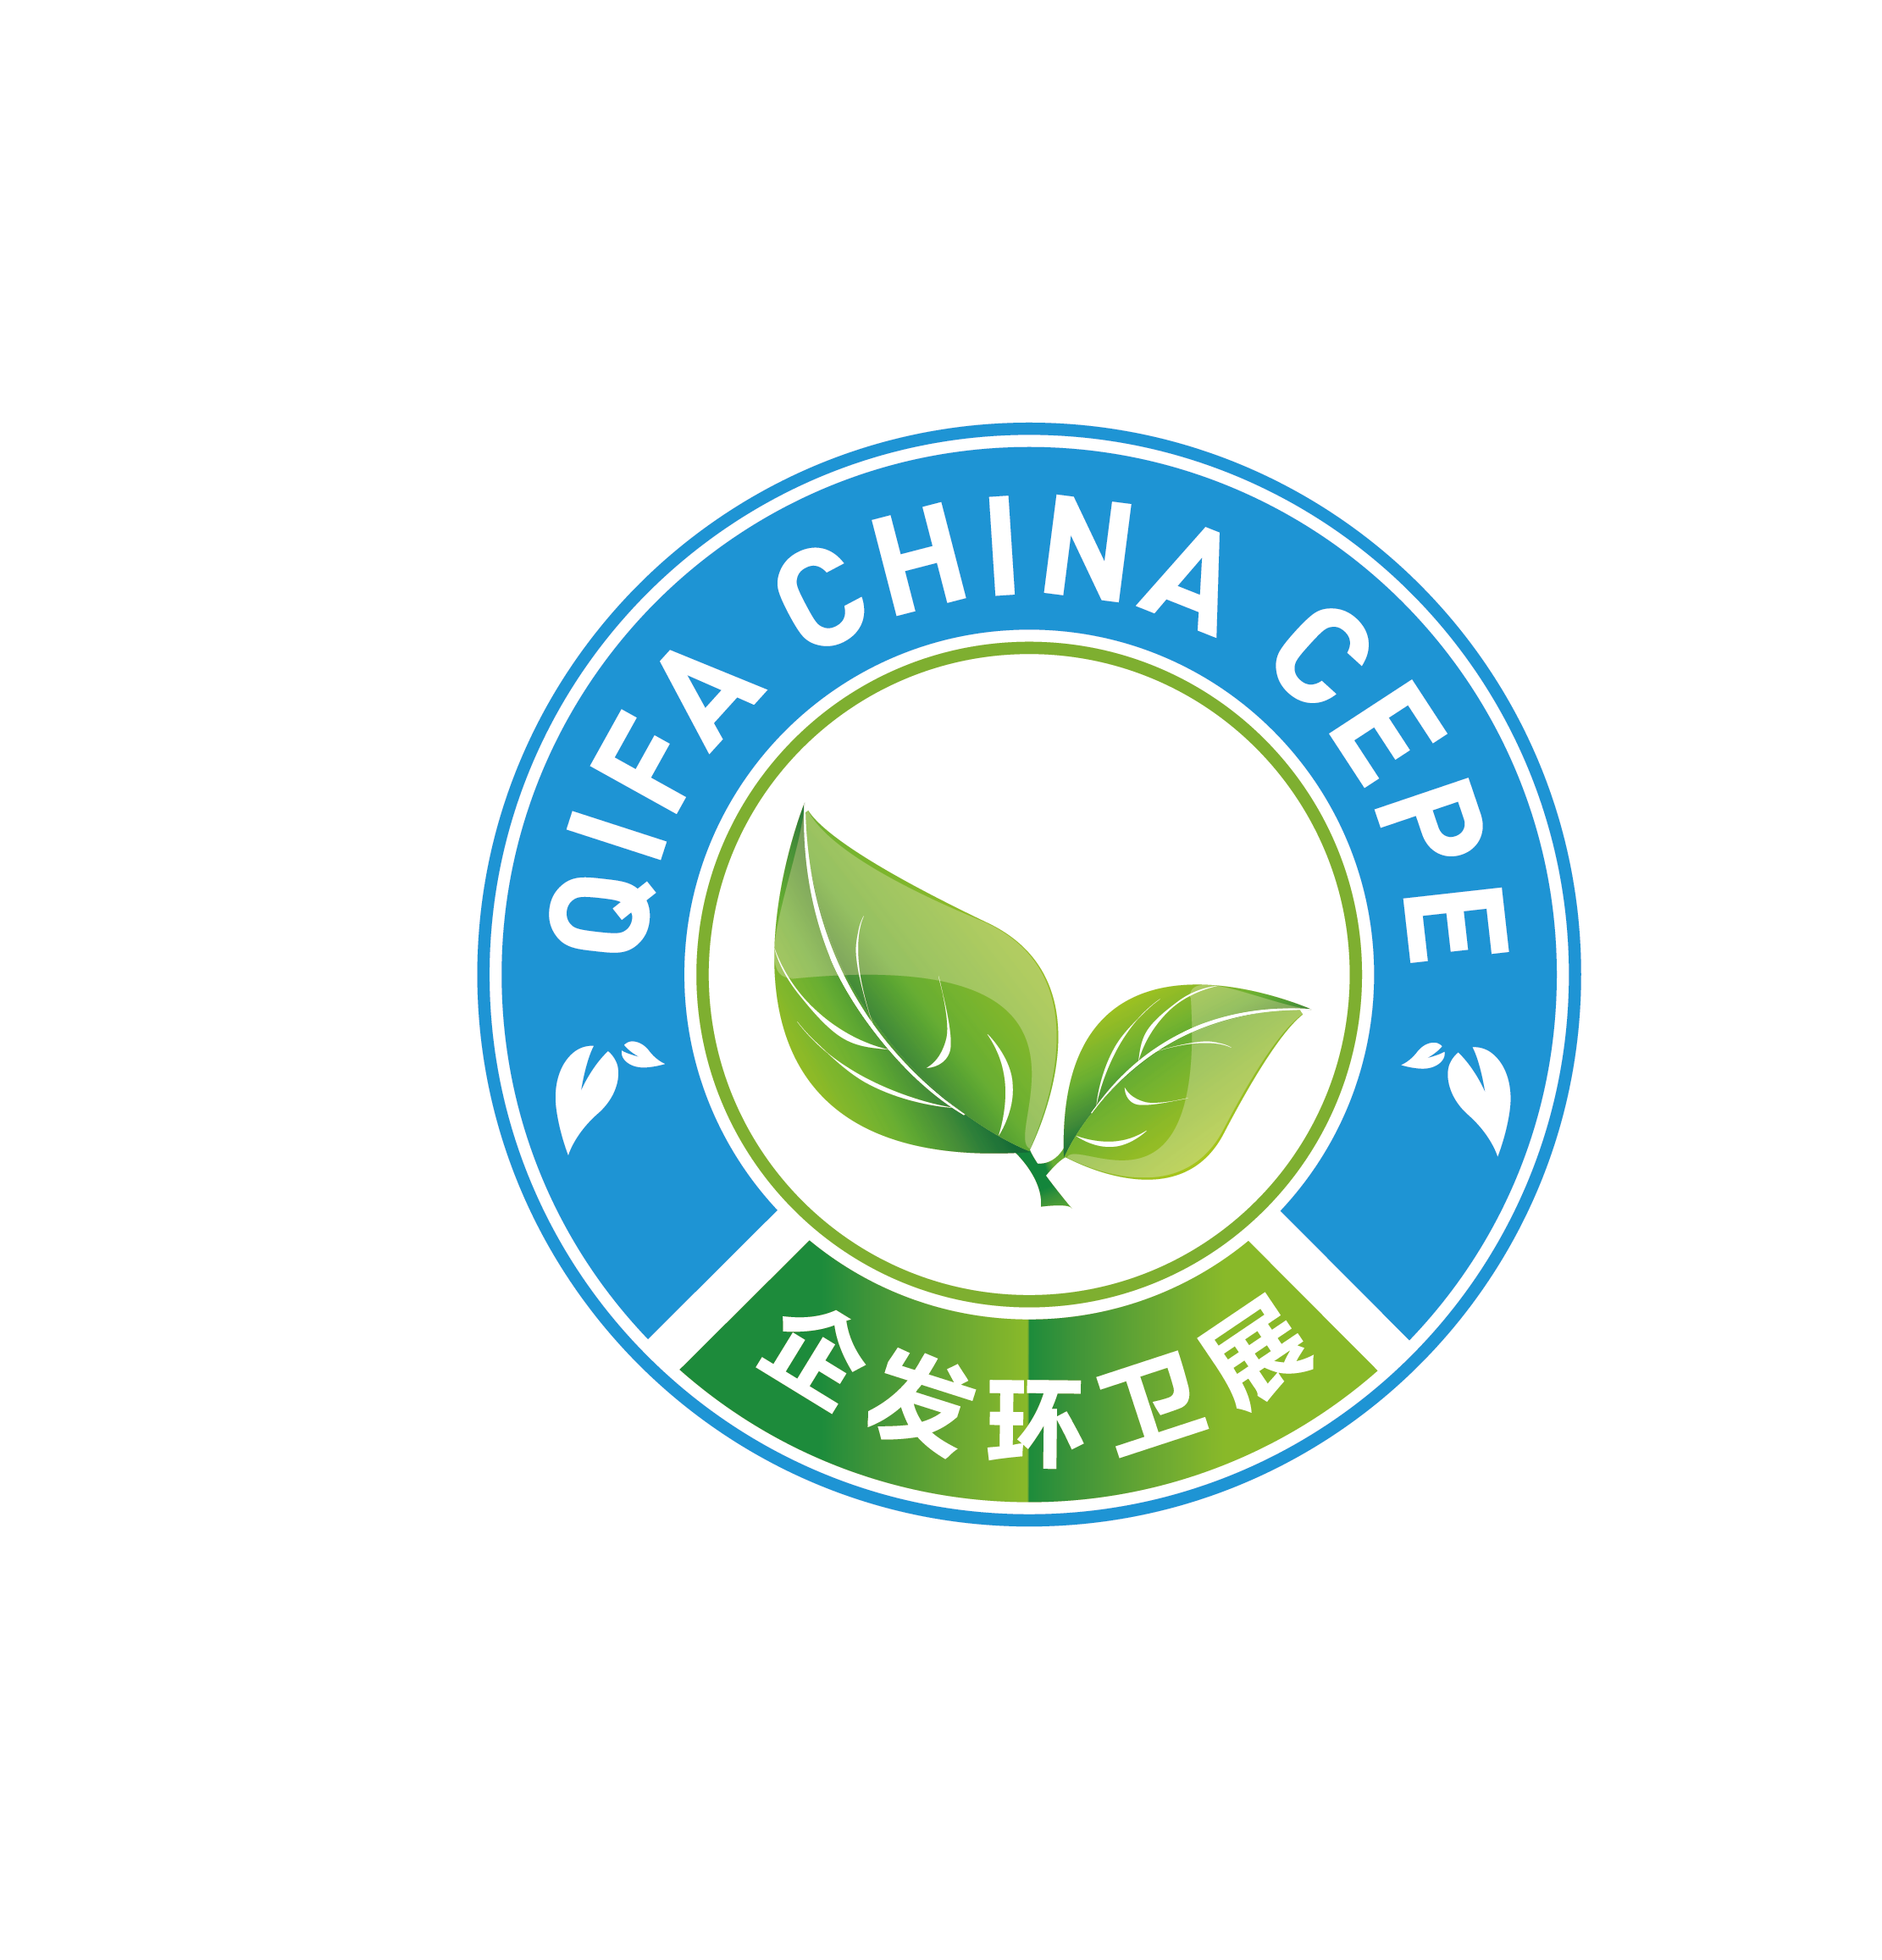
打造华南地区最具影响力的清洁行业盛会 展示、参观、采购最佳平台

展出面积30000+平方米 展商300+家企业 观众30000+人次

2024广州国际清洁技术及设备展览会

时间：2024 年9 月25-27日 地点： 广州琶洲国际会展中心

邀 请 函

指导支持：广州市城市管理和综合执法局
广州市环保局
主办单位：广州环卫行业协会
广州环境保护产业协会
中国长城绿化促进会
承办单位：北京企发展览服务有限公司
广州博华展览服务有限公司
协办单位：卡赫贸易（中国）有限公司
广州市超宝清洁用品公司
上海高仙自动化有限公司
浙江大农实业股份有限公司
南通明诺电动科技股份有限公司
杭州它人机器人技术有限公司

前 言
清洁卫生是任何场所都必须重视的重要方面，它直接关系到人们的健康和生活环境的品质。为了确保清洁卫生达到一定的高度要求，清洁作业工具不断的更新换代，高强度、高成本的人工时代正在被以智代工悄然替换，智能清洁设备已经进入清洁服务市场。
广州，位于广东和华南的地理位置中心，拥有独特的区位优势，是中国最发达、最先进的经济区域之一。它不仅连接了珠江东西两岸，还以俯视的姿态有效地掌控着两岸地区，这种地理位置的独特性赋予了广州许多发展的机遇和优势，尤其在清洁与环境卫生产业提供巨大商机。为了给清洁行业搭建展示、交流平台，行业内极具影响力的已连续在北京举办20多届的“企发环卫+清洁展”2024年起每年下半年在广州举办。预计展会面积30000+平方米，参展商300+家，观众30000+人次，诚邀行业人士参加。
一、参展的四大保障
（一）本届展会得到政府部门支持，本市环卫行业协会与环保产业协会共同主办，两协会是行业内专业协会，为引领行业发展做出巨大贡献，在环卫和清洁行业内有一定的知名度和影响力。彰显出展会的专业性和权威性。
（二）展会承办单位（北京企发展览+广东佛兴英耀展览），“企发环卫展”在北京已经成功举办24届，展会规模50000平方米，佛兴英耀展览酒店用品展在广州举办30届，“清洁用品展区”规模40000平方米。两个展会在行业内均具备旗舰展地位，有一定的知名度和影响力。
（三）展会观众组织采取“企发环卫展”北京举办模式，向全国各地的环卫局、环卫服务公司、园林绿化局、清洗保洁公司、物业公司、商场、酒店等发函邀请专业采购商，（计划邀请VIP专业人士3000+人，展会期间免费提供2天食宿）。
（四）“企发环卫展”+“佛兴英耀清洁设备展”在均在行业沉淀20余载，分别具备庞大的用户数据库，通过两个展会的公众号和数据库大量推广“广州环卫展”举办信息，预计总参观人数30000+人次，确保展会圆满举办。

二、时间、地点
布展时间：2024年9月23-24日
展出时间：2024年9月25-27日
展出地点：广州琶洲国际会展中心

三、展示内容
（一）商用清洁：清洁机械、清洁工具、零配件、中央空调风管清洗设备、抗菌消毒技术产品、清洁化学剂、地垫、洗涤及干洗产品及技术、劳防用品、酒店清洁、保洁服务、高空作业清洁。
（二）工业清洁：工业高压清洗机冷热水、工业吸尘器、扫地车、清洁机器人、洗地机、工业清洁化学剂、清洁工具、虫害控制、劳防用品、保洁服务;
（三）室内环境：空气净化器、污染防治、室内抗菌消毒、过滤及光触媒材料、新风系统、竹炭类产品、室内环境检测;
（五）水与净水：饮水设备、净水设备、供水系统、净水材料、杀菌设备;
（六）洗涤：洗涤设备、洗涤用品原料、洗衣厂房设计及建筑、设备、织物和附件的租赁服务等;
（七）生物消杀：虫害控制、酒店虫害防治、灭蚊蝇和广谱类杀虫剂及器械类；灭蟑螂、灭白蚁类产品及技术服务；灭鼠类药物及器械及技术服务；农、林业有害生物防治药物及器械；环境消毒设备； 杀虫器械、胶板、喷雾罐剂等；卫生用品及器材；有害生物防治工程及服务;
（八）清洁卫生：环境卫生用品、个人及家用清洁、毛发、口腔、皮肤清洁护理用品、衣物清洁护理用品、地板、家具清洁用品、卫生间清洁用品、硬地面清洁用品、环保、大气治理。

四、展会服务及收费标准
（一）参展费用：空地基本价(面积不低于 36m2)
光地展区：国内 1200 元/ m2 展期 合资 1500 元/ m2 展期 外商 360 美元/ m2 展期 豪华特标标准展位 3m×3m（注：订豪华展位赠送会刊 210*140 版彩页）
国内：16800 元/展期 合资：19800 元/展期 外商：4600 美元/展期
普通标准展位 3m×3m
国内：12800 元/展期 合资：15800 元/展期 外商：3600 美元/展期
注：标准展位选择双开口展位需加收 10%展位费用。
光地费用包括：展出场地、保安、清洁服务。（不包括场地方收取的光地管理费）
标准展位配置：包括展出场地、2.5m 高壁板、楣牌制作、9平方米地毯、洽谈桌一张、二把椅子、220 电源插座一个、日光灯二支；
（二）高端论坛
主题：中国（广州）国际清洁行业发展高端论坛
拟邀请行业内知名教授专家现场授课，组织城市执法局、环卫局、环卫中心、清洁、保洁公司；酒店、商场、洗衣房、消杀、物业公司、高校后勤、部队机关后勤、餐饮企业、科研院校、环境监测、农业农村废弃物资源化处置单位和用户参加交流，各参展商可以自愿申请论坛演讲。
收费标准：国内企业为26000元，境外企业为5000美元，时间为25分钟。
（三）赞助及广告
1、展会协办单位赞助：主赞助20万元，分赞助10万元起
2、论坛和晚宴赞助：主赞助20万元，分赞助10万元起
3、展会期间证件赞助：（吊带、胸牌、门票、请柬）独家赞助10万元，分赞助5万元起 注：赞助单位事项，展会活动对外宣传列赞助单位名称和 logo，具体内容备索。
会刊 | 封面 | 封 底 | 封一二 | 封三 | 跨彩页 | 内彩页 | 黑白页
人民币 | 30000元 | 23000 元 | 10000 元 | 8000 元 | 8000 元 | 6000 元 | 2000 元
证件胸卡50000元 |  | 证件吊带 50000 元 |  | 资料袋 30000 元 |  | 广告 1000 元/平米

五、参展约定
1、符合展览范围的企业，且具备国家相关部门认证许可的企业均可申请参展。请认真填写参展申请表加盖公章后传真或邮件发至承办单位。
2、展位顺序分配原则：按面积大小优先安排，并按照“先申请、先付款、先安排”，为保证展会整体形象，承展方最终保留部分展位调动权。
3、承办方于展会开幕前40天给已付款的参展商发送《展商手册》。内容包括展品运输、开馆起止时间、展台设计搭建要求、报馆流程、物品租用和服务、展会安全事项等相关信息。请展商仔细阅读， 遵守展商手册内容！

六、参展联系方式
北京企发展览服务有限公司
地 址：北京朝阳区东四环中路60号远洋国际中心C座1301室
电 话：010-85861240
传 真：010-85861240
邮 箱: 631414976@qq.com
联系人: 刘 剑 13691340609（微信同号）

